Tabla de contenido

[1. INTRODUCCION 5](#_Toc438025258)

[2. DEFINICION DEL PROBLEMA 7](#_Toc438025259)

[3. JUSTIFICACIÓN 9](#_Toc438025260)

[4. OBJETIVOS 10](#_Toc438025261)

[a. Objetivo general 10](#_Toc438025262)

[b. Objetivos específicos 10](#_Toc438025263)

[5. ALCANCE 11](#_Toc438025264)

[6. PERSONAS QUE PARTICIPAN EN EL PROYECTO 12](#_Toc438025265)

[7. MARCO TEORICO 13](#_Toc438025266)

[7.1 GESTION DOCUMENTAL 13](#_Toc438025267)

[7.2 ASPECTOS GENERALES DE UN PROGRAMA DE GESTIÓN DOCUMENTAL 15](#_Toc438025268)

[7.3 TABLAS DE RETENCIÓN DOCUMENTAL 18](#_Toc438025269)

[7.4 PROCESOS DE UN PROGRAMA DE GESTIÓN DOCUMENTAL 21](#_Toc438025270)

[8 MARCO CONCEPTUAL 23](#_Toc438025271)

[8.1 Gestión Documental. 23](#_Toc438025272)

[**8.2** **Modelo del ciclo de vida Prototipado evolutivo.** 23](#_Toc438025273)

[**8.3** **Entorno de desarrollo.** 24](#_Toc438025274)

[**8.4** **Sistema de desarrolloFramework.** 24](#_Toc438025275)

[9 MARCO LEGAL 25](#_Toc438025276)

[9.1 ADMINISTRACION DE ARCHIVOS 25](#_Toc438025277)

[9.2 GESTION DE DOCUMENTOS 26](#_Toc438025278)

[10. ANÁLISIS 27](#_Toc438025279)

[10.1 Proceso de almacenamiento de la información en el archivo central. 27](#_Toc438025280)

[10.2 Flujos de los Procesos de un Programa de Gestión Documental. 28](#_Toc438025281)

[10.3 Metodología Iconix 28](#_Toc438025282)

[10.4 REQUERIMIENTOS 30](#_Toc438025283)

[10.4.1 REQUERIMIENTOS FUNCIONALES 30](#_Toc438025284)

[10.4.2 REQUERIMIENTOS NO FUNCIONAL 33](#_Toc438025285)

[10.5 Requerimientos del sistema 34](#_Toc438025286)

[10.6 CASOS DE USOS 37](#_Toc438025287)

[10.6.1 DEFINICION DE CASOS DE USO 37](#_Toc438025288)

[10.6.2 DIAGRAMAS DE CASOS DE USOS. 38](#_Toc438025289)

[10.7 Escenarios de los casos de uso del sistema 39](#_Toc438025290)

[10.8 Diagrama de Paquetes 40](#_Toc438025291)

[11. DISEÑO 41](#_Toc438025292)

[11.1 MODELO DEL CICLO DE VIDA. PROTOTIPADO EVOLUTIVO. 41](#_Toc438025293)

[11.2 Diagrama de Secuencia 43](#_Toc438025294)

[11.3 Diagrama de Clases 44](#_Toc438025295)

[11.4 Diagrama de Robustez. 45](#_Toc438025296)

[11.5 Diagrama Entidad Relación. 45](#_Toc438025297)

[11.6 Diagrama de Componentes. 46](#_Toc438025298)

[12. IMPLEMENTACION 47](#_Toc438025299)

[12.1 Descripción de la Herramienta de Diseño. 47](#_Toc438025300)

[12.2 ESQUEMA DE IMPLEMENTACION 48](#_Toc438025301)

[12.3 PLAN GUIA 49](#_Toc438025302)

[13. Estructura de la aplicación 50](#_Toc438025303)

[14. PRUEBAS 53](#_Toc438025304)

[15. CONCLUSIONES 55](#_Toc438025305)

[16. BIBLIOGRAFÍA 56](#_Toc438025306)

[17. ANEXOS 57](#_Toc438025307)

LISTA DE FIGURAS

[Figura 1 Flujo de Almacenamiento de la Documentación 28](#_Toc438025464)

[Figura 2: Componentes metodología ICONIX 29](#_Toc438025465)

[Figura 3 Metodología Prototipado 41](#_Toc438025466)

[Figura 4 Estructura de la Aplicación Huellas 50](#_Toc438025467)

[Figura 5 Paquete Model (modelo) 51](#_Toc438025468)

[Figura 6 Paquete WebPages (Vista) 51](#_Toc438025469)

[Figura 7 Paquete Control (Beans) 52](#_Toc438025470)

[Figura 8 Paquete Conexión 52](#_Toc438025471)

LISTA DE DIAGRAMAS

[Diagrama de Paquetes 1 40](#_Toc438025562)

[Diagrama Secuencia 1-Ingreso al Sistema 43](#_Toc438025582)

[Diagrama Clases 1- Inicio Sesión 44](#_Toc438025624)

[Diagrama Robustez 1– Inicio de Sesión 45](#_Toc438025652)

[Diagrama Entidad-Relacion 1 45](#_Toc438025669)

[Diagrama Componentes 1 46](#_Toc438025685)

LISTA DE TABLAS

[Tabla 1 Tabla de Requerimientos 30](#_Toc438025500)

[Tabla 2 Requerimientos del Sistema 34](#_Toc438025501)

[Tabla 3 Escenario CU-01.1 39](#_Toc438025502)

# INTRODUCCION

En toda organización los documentos fluyen por sus dependencias trasmitiendo los datos necesarios entre las entidades que lo requieran para mantener el funcionamiento normal en todas sus actuaciones diarias.

Es importante mantener el control del flujo de la información puesto que son varias las dependencias por las cuales un documento puede pasar en corto tiempo, esto significa que se debe gestionar el uso y el almacenamiento de la información de tal manera que se minimicen los tiempos de respuestas en búsquedas y además se haga más eficiente las labores de construcción de cada uno de ellos.

Actualmente se han diseñado métodos eficientes para la organización de la información configurando lo que se ha llamado la Gestión Documental.

La Gestión Documental se convierte en un proceso dirigido, controlado y evaluado por una de las entidades de la organización que se encarga de los procesos de almacenamiento de los datos y la preservación de los mismos en forma impresa.

Los documentos tienen una determinada vigencia de acuerdo con características asociadas a sus contenidos y a las fuentes que los están originando. Para mantener el control del tiempo en el cual deben permanecer guardados en un determinado sitio.

Para el control de estas características se han diseñado las tablas de retención documental (TRD) como un instrumento muy valioso que permiten clasificar, ordenar, guardar y eliminar los documentos de una organización en una determinada parte bajo la supervisión de personal entrenado para estas actividades.

Huellas es una aplicación que se desarrolló teniendo en cuenta los conceptos de Gestión Documental y las tablas de Retención Documental (TRD) para ser implementado en las instituciones como la Unidad Central del Valle del Cauca desde la oficina de Archivo Central.

Adicionalmente como es debido, todas las entidades públicas y privadas que administran cantidades de información vienen reguladas por la ley 594 de 2000. En la cual hacen conocer de los diferentes requisitos o recomendaciones para el desarrollo de sistemas que permitan la gestión de archivos o documentos de una entidad. Para ello se tuvo en cuenta documentos o normativas que nos hablan acerca del desarrollo y gestión de documentación tales como:

* Circular 002 del 6 de marzo del 2012 sobre que nos informa sobre adquisición de herramientas tecnológicas de gestión documental.
* NORMA ISO INTERNACIONAL 15489-1 (teniéndose en cuenta capítulo 8)
* GUÍA TÉCNICA GTC-ISO/TR COLOMBIANA 15489-2, (para tener en cuenta el capítulo 3).
* MODELO DE REQUISITOS PARA LA GESTIÓN DE DOCUMENTOS ELECTRÓNICOS DE ARCHIVO

# DEFINICION DEL PROBLEMA

De acuerdo con El Archivo General de la Nación -AGN[[1]](#footnote-1)-,en su regulación la Ley 594 deja claro que los principios y procesos archivísticos deben aplicarse mediante cualquier tecnología y soporte; en el cual se produce la información.

Con esta ley el Archivo General de la Nación pretende orientar a las entidades que cumplen funciones públicas, para facilitar la adopción y adaptación delos programas. La Universidad siendo una entidad pública debe cumplir con unas condiciones mínimas de calidad que le garanticen un buen manejo de los datos archivados para su administración.

La Unidad Central del Valle como centro de formación pública, genera gran cantidad de información a diario como resultado de su función administrativa y académica.

Para la administración del historial de esta documentación, la universidad cuenta con el archivo central donde se almacena la información generada en las diferentes dependencias. El almacenamiento de la información se realiza de forma manual donde las condiciones de búsquedas pueden ser complejas, debido al continuo crecimiento institucional y por ende el aumento gradual en el volumen de los datos. Toda la información que se almacena en el archivo se encuentra en forma impresa y distribuida de acuerdo con el tipo de documento y la dependencia que lo genera.

Continuamente las dependencias de la universidad requieren de la información que se encuentran almacenadas en el archivo central, la solitud la hacen por diversos criterios como: fechas de documentos, asuntos de un documento, dependencias que lo generan o algún autor del mismo, debido al gran volumen de información y la continua organización de la misma, la búsqueda se vuelve dispendiosa y en ocasiones el tiempo de respuesta no es el esperado por el usuario solicitante lo cual genera algunos retrasos en la disposición y entrega de la correspondiente consulta.

# JUSTIFICACIÓN

La información se ha convertido en una herramienta crítica no sólo en la vida diaria de cualquier persona sino también en los negocios.

Los datos de una empresa son no sólo la clave para su desarrollo y su negocio del día a día, sino la llave para su futuro, porque ninguna empresa puede tener futuro si no conserva sus datos. Pero además de tenerlos resguardados, es necesario que estén disponibles en todo momento, porque la empresa depende de ellos.

Para un archivo central de una institución es importante el desarrollo de una aplicación, porque se podrán resolver algunos problemas que tienen que ver con el tiempo de respuesta a las consultas de las dependencias, la organización de los documentos, la indexación de los mismos y la inclusión de herramientas tecnológicas para el funcionamiento normal de las dependencias en mención.

Con una aplicación que automatice estos procesos debe facilitarse las siguientes actividades:

* Registrar automáticamente la información de los estantes disponibles para la ubicación de los documentos a ser archivados.
* Generación automática de los códigos que permitan una buena trazabilidad de la información a ser almacenada.
* Organización de la información en cada carpeta, mediante la implementación de las Tablas de Retención Documental (TRD).
* Realizar las consultas de los documentos almacenados (ubicación) para mejorar los tiempos de respuesta, esto gracias a la implementación de consultas SQL.
* Tener actualizada la información del inventario de los diferentes documentos de un Archivo central.

Esto hace importante la implementación de la aplicación en el archivo central. Lo cual genera un importante valor agregado a una institución, como lo es la unidad central del valle del cauca (UCEVA).

# OBJETIVOS

## Objetivo general

* Implementar un sistema electrónico de organización, control y búsqueda de la documentación para un archivo central de instituciones como la UCEVA, de acuerdo con la Ley 594 de 2000.

## Objetivos específicos

* Implementar un sistema de registro y búsqueda ágil de documentos que facilite las labores realizadas por los usuarios.
* Implementar un método ágil para la búsqueda y organización de la documentación dentro y fuera de la base de datos.
* Aplicar una metodología de codificación para el sistema de almacenamiento lógico de los documentos.

# ALCANCE

Este proyecto abarca los siguientes aspectos:

* Desarrollar una aplicación web que permita realizar los procesos de almacenamiento y búsqueda de la información de acuerdo a las normativas que se tengan para la Gestión Documental teniendo en cuenta:
  + Realizar el proceso de configuración de los parámetros requeridos para el registro de los documentos a ser gestionados.
  + Implementar la gestión de usuarios, para otorgar permisos en los perfiles de la aplicación.
  + Desarrollar un sistema de búsqueda de la documentación o carpetas de las diferentes dependencias existentes dentro de un archivo central como la uceva.
* Realizar un manual de usuario para el manejo del aplicativo.

# PERSONAS QUE PARTICIPAN EN EL PROYECTO

Las personas que participan en el desarrollo de este proyecto son las siguientes:

* Ing. José Gabriel Pérez Canencio.

Docente

* Javier Humberto Cárdenas Duque

Estudiante

* María Eugenia Sandoval Quintero
* Millareth Rivas

# MARCO TEORICO

## GESTION DOCUMENTAL

La Ley 594 de 2000 - Ley General de Archivos, reguló en su Título V: Gestión de documentos, “la obligación que tienen las entidades públicas y privadas que cumplen funciones públicas, en elaborar programas de gestión de documentos, independientemente del soporte en que produzcan la información para el cumplimiento de su cometido estatal, o del objeto social para el que fueron creadas.

En su regulación la Ley 594 previó que el desarrollo tecnológico en las entidades es desigual y por lo tanto deja claro que los principios y procesos archivísticos deben aplicarse cualquiera sea la tecnología y el soporte en que se produce la información. Con este instrumento el Archivo General de la Nación pretende entonces orientar a las entidades públicas y privadas que cumplen funciones públicas, para facilitarles la adopción y adaptación del programa.

En dicha norma, la gestión de documentos se enmarca dentro del concepto de Archivo Total, comprendiendo procesos tales como la producción, recepción, distribución, consulta, organización, recuperación y disposición final de los documentos y de forma expresa, refiere entre otros aspectos, a la obligación de la elaboración y adopción de las Tablas de Retención Documental, instrumento archivístico que identifica para cada entidad, de acuerdo con sus funciones y procedimientos, los documentos que produce, recibe y debe conservar, con sujeción al principio de eficiencia que rige la función administrativa, y al de racionalidad, que rige para los archivos como elementos fundamentales de la administración pública, agentes dinamizadores de la acción estatal y sustento natural de sus procesos informativos.

La Ley General de Archivos en el título V, Gestión de Documentos, Artículo 21. Programas de Gestión Documental, establece que: Las entidades públicas deberán elaborar programas de gestión de documentos, pudiendo contemplar el uso de nuevas tecnologías y soportes, en cuya aplicación deberán observarse los principios y procesos archivísticos” y en el Artículo 19 las entidades del Estado podrán incorporar tecnologías de avanzada en la administración y conservación de sus archivos, empleando cualquier medio técnico, electrónico, informático, óptico o telemático, siempre y cuando cumplan con los siguientes requisitos: a) Organización archivística de los documentos. b) Realización de estudios técnicos para la adecuada decisión, teniendo en cuenta aspectos como la conservación física, las condiciones ambientales y operacionales, la seguridad, perdurabilidad y reproducción de la información contenida en estos soportes así como el funcionamiento razonable del sistema.

En cumplimiento de lo anterior, un sistema de información para el Programa de Gestión Documental, debe concebirse desde su inicio como un sistema integral que se ajuste conceptualmente a los principios archivísticos y a los objetivos de dicho programa. Es por ello que no obstante, por desigual desarrollo tecnológico, se recomienda que la metodología utilizada para el desarrollo o adecuación del sistema de información, involucre y surta una etapa de análisis y diseño conceptual del sistema integral, acorde con los parámetros y normas archivísticas y en caso de automatizar el sistema, se determine y adopte la plataforma tecnológica adecuada de conformidad con los alcances del proyecto.

Es de advertir, que la carencia de una política archivística en las entidades durante mucho tiempo, incidió en que los documentos producidos por las instituciones no tuvieran tratamiento archivístico alguno y por lo tanto, hoy se encuentran en la mayoría de las entidades, fondos acumulados, que no se pueden desconocer por ser una realidad que se afronta en los archivos de las entidades del país. Por lo anterior, el Archivo General de la Nación contempla en este modelo de Programa de Gestión Documental, esta situación de los fondos acumulados, para que sea corregida y superada por las entidades, como un capítulo aparte para su atención y desarrollo.

La conceptualización del programa de gestión documental que aquí se ofrece, parte de unas consideraciones generales sobre los antecedentes, justificación e importancia, para luego definir a partir de una breve reseña, los objetivos, consideraciones, requisitos y marco normativo, como los procesos, actividades y flujos de información que se implementan durante el ciclo vital de los documentos.

Ante la diversidad de instrucciones, recomendaciones, requisitos, formatos y elementos que confluyen en el programa, se incluyen los anexos que contienen la debida orientación para la implementación, de acuerdo con las particularidades de desarrollo de la gestión documental en cada entidad.

Este trabajo además de atender lo expuesto en la Ley, es una orientación para la aplicación en las entidades públicas y privadas que cumplen funciones públicas, y además, se recomienda su implementación, en cualquier organización, sin importar su naturaleza orgánica-funcional.

## ASPECTOS GENERALES DE UN PROGRAMA DE GESTIÓN DOCUMENTAL

ANTECEDENTES

“Dos instituciones de carácter internacional han contribuido a que profesionales y organismos afronten decididamente los problemas que conlleva la gestión de documentos: la Organización de las Naciones Unidas para la Educación, la Ciencia y la Cultura (UNESCO) y el Consejo Internacional de Archivos (CIA)”[[2]](#footnote-2).

La gestión de documentos fue “concebida en los Estados Unidos alrededor de los años 50”[[3]](#footnote-3) y de acuerdo con Llanso[[4]](#footnote-4) fue reconocida de forma oficial en ese país, mediante legislación, a mediados del Siglo XX. Su adopción supuso una auténtica revolución en la teoría y en la práctica archivística, especialmente a partir de la formulación del concepto de ciclo de vida de los documentos, pues se hizo evidente un hilo conductor que mostraba el tránsito de los documentos desde que estos se creaban hasta que debían ser destruidos o conservados permanentemente atendiendo a su valor histórico.

A partir de la Segunda Guerra Mundial, en Europa y los Estados Unidos de un modo particular se empiezan a plantear problemas relacionados con la inflación de papel en el seno de las administraciones y la búsqueda de la eficacia y la economía en la gestión de los asuntos públicos y en relación con el ciudadano; ante esta situación comienzan a adaptar a su idiosincrasia administrativa particular las soluciones formuladas y experimentadas en los Estados Unidos.

En Colombia, el Reglamento General de Archivos – Acuerdo 07 de 1994 expedido por el Archivo General de la Nación, contempló el término Gestión de Documentos y desarrolló el tema en aspectos como la responsabilidad frente a la gestión documental, organización de archivos administrativos, sistemas empleados para la gestión de documentos, valoración documental, transferencias de documentos con valor permanente y eliminación de documentos.

En 1996 el Archivo General de la Nación de Colombia en su publicación “Gestión documental: bases para la elaboración de un programa”, brinda algunos lineamientos generales para la implementación de un programa de gestión documental.

Con la Ley 594 de 2000 – Ley General de Archivos, el tema de la gestión documental queda consignado en el Título V, Artículos 21 al 26, en los que se establece que las entidades públicas deberán elaborar programas de gestión documental, se señalan los procesos archivísticos, la formación de archivos a partir del concepto de archivo total, la obligatoriedad de las tablas de retención, la reglamentación de los documentos contables, notariales y otros y la obligación de los inventarios documentales.

En las normas complementarias a la Ley 594 de 2000 – Ley General de Archivos, se continua con la formulación de la política archivística nacional, la reglamentación de metodologías para la organización, conservación y difusión de los documentos, el desarrollo de elementos técnicos y normativos del Sistema Nacional de Archivos, la sensibilización y regulación sobre la importancia de los archivos para la administración y la cultura, así como, la conservación y preservación del patrimonio documental.

## TABLAS DE RETENCIÓN DOCUMENTAL

Dada la importancia de la Tabla de Retención Documental como un elemento indispensable en la gestión documental y ser un instrumento archivístico esencial que permite la racionalización de la producción documental y la institucionalización del ciclo vital de los documentos en los archivos de gestión, central, e histórico de las entidades, éstas, deberán elaborarlas y adoptarlas para la implementación del Programa de Gestión Documental, siguiendo las etapas y demás aspectos contemplados en el Acuerdo AGN 039 de 2002.

PRIMERA ETAPA.: Investigación preliminar sobre la institución y fuentes documentales.

Compilar la información institucional contenida en disposiciones legales relativas a la creación y cambios de la estructura organizacional, organigrama vigente, resoluciones y/o actos administrativos de creación de grupos de trabajo, funciones y manuales de procedimientos.

Aplicar la encuesta a los productores de los documentos con el fin de identificar las unidades documentales que producen y/o tramitan.

SEGUNDA ETAPA: Análisis e interpretación de la información recolectada.

Analizar la producción y trámite documental teniendo en cuenta las funciones asignadas a las dependencias y los manuales de procedimientos.

Identificar los valores primarios de la documentación o sea los administrativos, legales, jurídicos, contables y/o fiscales.

Conformar las Series y SubSeries con sus respectivos tipos documentales.

Establecer los tiempos de retención o permanencia de las series y SubSeries documentales en cada fase de archivo: gestión, central e histórico con el fin de racionalizar la producción y garantizar la protección del patrimonio documental de la Entidad, desde el momento en que se produce el documento hasta su disposición final.

Adelantar la valoración documental, teniendo en cuenta el uso, la frecuencia en la consulta y las normas internas y externas que regulan su producción.

Determinar el destino final de la documentación ya sea para su conservación total, selección o eliminación. La selección puede aplicarse a documentación no vigente administrativamente, a series documentales cuyo contenido se repite o se encuentra registrado en otras series; a series documentales cuyo valor informativo no exige su conservación total.

En todos los casos, la selección se aplicará bajo la modalidad de muestreo y será el Comité de Archivo el encargado de decidir el tipo de muestreo y los criterios a aplicar, así como el porcentaje (%) a conservar, teniendo en cuenta el contenido cualitativo de los documentos.

TERCERA ETAPA: Elaboración y presentación de la Tabla de Retención Documental para su aprobación.

El Jefe de Archivo preparará la propuesta de Tabla de Retención Documental de la Entidad con las series y SubSeries documentales que tramita y administra cada dependencia, acompañada de una introducción y de los anexos que sustenten el proceso y los criterios empleados en su elaboración. El Comité de Archivo hará el estudio correspondiente y producirá un Acta avalando la propuesta.

Las Secretarías Generales de las Entidades Oficiales o quienes hagan sus veces, o los funcionarios de la más alta jerarquía de quienes dependan los archivos, remitirán a la instancia correspondiente el proyecto de Tabla de Retención Documental para su evaluación y aprobación.

CUARTA ETAPA: Aplicación

Aprobadas las Tablas de Retención Documental por la instancia competente, el representante legal expedirá el acto administrativo, que ordene su aplicación ante los servidores públicos de la Entidad.

La Unidad de Archivo capacitará a todos los servidores públicos de la Entidad, para la aplicación de las TRD, así mismo, elaborará los instructivos que refuercen y normalicen la organización de los documentos y archivos de gestión y la preparación de las transferencias documentales.

La organización de los documentos en las diferentes fases de archivo: gestión, central e histórico se hará con fundamento en las Tablas de Retención Documental.

Las transferencias documentales primarias y secundarias se adelantarán teniendo en cuenta los plazos establecidos en la correspondiente Tabla de Retención Documental, siguiendo, los procedimientos de limpieza de la documentación, eliminación del material metálico, identificación de material afectado por biodeterioro. El cronograma lo establecerá la Unidad de Archivo de la Entidad.

Los documentos a eliminar de acuerdo con la Tabla de Retención Documental se destruirán y se dejará constancia en Acta que será suscrita por el Presidente del Comité de Archivo, el Jefe de Archivo y el de la dependencia respectiva.

QUINTA ETAPA: Seguimiento y actualización de la Tabla de Retención Documental.

La unidad de Archivo de cada entidad establecerá un cronograma de seguimiento para la verificación de la aplicación de la Tabla de Retención Documental en las dependencias y un plan de mejoramiento en el corto plazo, para atender las modificaciones suscitadas por cambios en los procedimientos, reformas organizacionales y funciones.

Las modificaciones a la Tabla de Retención documental que surjan del seguimiento o de la solicitud de la dependencia, deberán ser evaluadas por la Unidad de Archivo de la Entidad y aprobadas por el Comité de Archivo de la misma.

## PROCESOS DE UN PROGRAMA DE GESTIÓN DOCUMENTAL

La Ley 594 de 2000 en su Artículo 22. Procesos Archivísticos. Establece que la gestión de documentos dentro del concepto de Archivo Total, comprende procesos tales como la producción o recepción, la distribución, la consulta, la organización, la recuperación y la disposición final de los documentos.

Para efectos de la conceptualización de un programa de gestión documental, se determinan los siguientes procesos que estarán interrelacionados entre sí y se desarrollarán en las unidades de correspondencia y durante las etapas del ciclo vital del documento (Archivo de Gestión, Archivo Central y Archivo Histórico):

1. Producción de documentos

2. Recepción de documentos,

3. Distribución de documentos,

4. Trámite de documentos,

5. Organización de documentos,

6. Consulta de documentos,

7. Conservación de documentos

8. Disposición final de documentos”[[5]](#footnote-5).

# MARCO CONCEPTUAL

## Gestión Documental.

Conjunto de actividades administrativas y técnicas tendientes a la planificación, procesamiento, manejo y organización de la documentación producida y recibida por los sujetos obligados, desde su origen hasta su destino final, con el objeto de facilitar su utilización y conservación.

En el presente trabajo se enfocara en la información que se encuentra en el archivo central de la uceva para realizar el software.

* 1. Modelo del ciclo de vida Prototipado evolutivo.

El modelo de prototipos, en Ingeniería de software, pertenece a los modelos de desarrollo evolutivo. El prototipo debe ser construido en poco tiempo, usando los programas adecuados y no se debe utilizar muchos recursos.

El diseño rápido se centra en una representación de aquellos aspectos del software que serán visibles para el cliente o el usuario final. Este diseño conduce a la construcción de un prototipo, el cual es evaluado por el cliente para una retroalimentación; gracias a ésta se refinan los requisitos del software que se desarrollará. La interacción ocurre cuando el prototipo se ajusta para satisfacer las necesidades del cliente. Esto permite que al mismo tiempo el desarrollador entienda mejor lo que se debe hacer y el cliente vea resultados a corto plazo. [[6]](#footnote-6)

Para el desarrollo de esta aplicación se aplicó el modelo de ciclo de vida por prototipos, dadas las características del usuario final de la aplicación.

* 1. Entorno de desarrollo.

El presente proyecto será realizado mediante el entorno de desarrollo Netbeans IDE, siendo un entorno de desarrollo gratuito y de código abierto. “Permite el uso de un amplio rango de tecnologías de desarrollo tanto para escritorio, como aplicaciones Web, o para dispositivos móviles. Da soporte a las siguientes tecnologías, entre otras: Java, PHP, Groovy, C/C++, HTML5,… Además puede instalarse en varios sistemas operativos: Windows, Linux, Mac OS”[[7]](#footnote-7).

* 1. **Sistema de desarrollo Framework.**

Se implementara el Framework Java Server Faces, ya que es un framework para aplicaciones Java basadas en web que simplifica el desarrollo de interfaces de usuario en aplicaciones Java EE.

# MARCO LEGAL

## ADMINISTRACION DE ARCHIVOS

**ARTÍCULO 11.** “Obligatoriedad de la conformación de los archivos públicos. El Estado está obligado a la creación, organización, preservación y control de los archivos, teniendo en cuenta los principios de procedencia y orden original, el ciclo vital de los documentos y la normatividad archivística.

**ARTICULO 12.** Responsabilidad. La administración pública será responsable de la gestión de documentos y de la administración de sus archivos.

**ARTÍCULO 13.** Instalaciones para los archivos. La administración pública deberá garantizar los espacios y las instalaciones necesarias para el correcto funcionamiento de sus archivos. En los casos de construcción de edificios públicos, adecuación de espacios, adquisición o arriendo, deberán tenerse en cuenta las especificaciones técnicas existentes sobre áreas de archivos.

## GESTION DE DOCUMENTOS

**ARTÍCULO 21.** Programas de gestión documental. Las entidades públicas deberán elaborar programas de gestión de documentos, pudiendo contemplar el uso de nuevas tecnologías y soportes, en cuya aplicación deberán observarse los principios y procesos archivísticos.

**ARTÍCULO 22.** Procesos archivísticos. La gestión de documentación dentro del concepto de archivo total, comprende procesos tales como la producción o recepción, la distribución, la consulta, la organización, la recuperación y la disposición final de los documentos.

**ARTÍCULO 23.** Formación de archivos. Teniendo en cuenta el ciclo vital de los documentos, los archivos se clasifican en:

1. **Archivo de gestión**. Comprende toda la documentación que es sometida a continua utilización y consulta administrativa por las oficinas productoras u otras que la soliciten. Su circulación o trámite se realiza para dar respuesta o solución a los asuntos iniciados.
2. **Archivo central**. En el que se agrupan documentos transferidos por los distintos archivos de gestión de la entidad respectiva, cuya consulta no es tan frecuente pero que siguen teniendo vigencia y son objeto de consulta por las propias oficinas y particulares en general.
3. **Archivo histórico**. Es aquel al que se transfieren desde el archivo central los documentos de archivo de conservación permanente.”[[8]](#footnote-8)

# ANÁLISIS

## Proceso de almacenamiento de la información en el archivo central.

En la actualidad dentro del archivo central se hace la revisión previa de los documentos que ingresan al centro archivístico con el fin de ser almacenados dentro de la misma entidad Verificando el destino, los anexos y los datos de la dependencia quien lo remite.

Al ser revisados se procede a llenar una tabla de retención (inventario) para dejar constatado el ingreso de los documentos y por ende se efectúa la radicación de los documentos anexados dependiendo según su lugar de origen (dependencia).

Los documentos se ubican en las unidades de conservación destinadas para cada dependencia donde se imprime un rotulo de radicación con los datos (Dependencia, código, serie, SubSeries, unidad documental, fecha inicial, fecha final, No. Folio, No. Expediente, Retención, Observaciones, No. Carpeta).

Proceso de búsqueda de la información en el archivo central.

* Se recibe la solicitud de búsqueda.
* Cuando se encuentra la información se llena un formato con datos correspondientes a la solicitud.
* Se da un plazo de tiempo para regresar la documentación.

## Flujos de los Procesos de un Programa de Gestión Documental.

Figura 1 Flujo de Almacenamiento de la Documentación

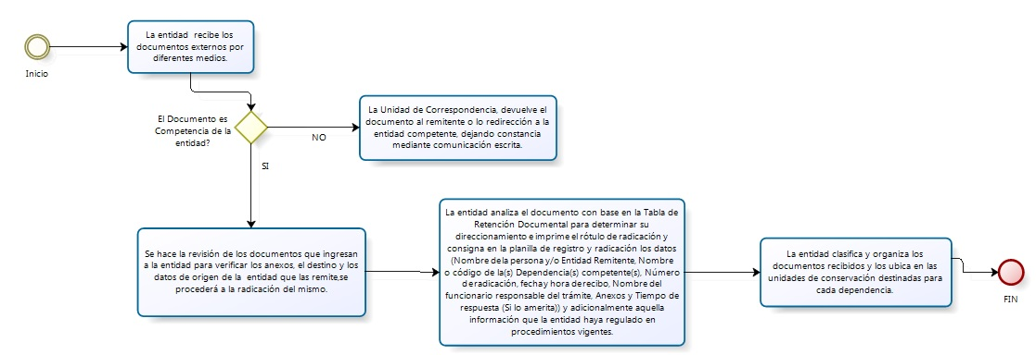

**Fuente**: GUÍA PARA LA IMPLEMENTACIÓN DE UN PROGRAMA DE GESTIÓN DOCUMENTAL. Archivo General de la Nación.

## Metodología Iconix

La metodología ICONIX es un proceso de desarrollo de simplificado en comparación con otros procesos tradicionales como RUP (Proceso Unificado de Rational) ni radical como el XP (Programación Extrema), agrupa un conjunto de métodos de orientación a objetos para concentrar todo el ciclo de vida del proyecto. Dado que presenta uno pasos claros a seguir, ICONIX se convierte en la metodología que se adapta las nuevas necesidades del Desarrollo de Software actual ya que es pura, práctica y simple.

Figura 2: Componentes metodología ICONIX

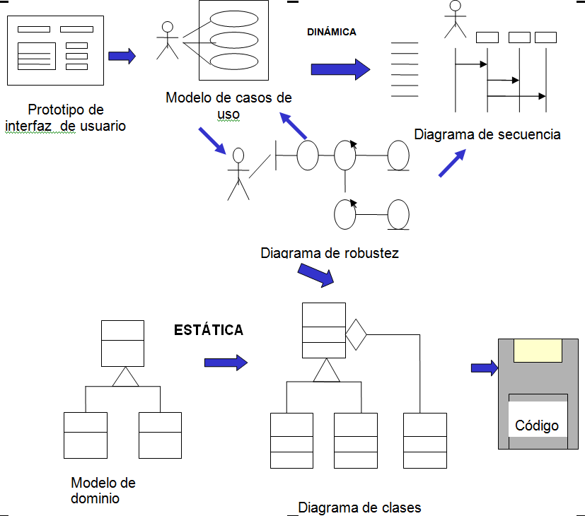

**Fuente:** CONNALEN, Jim. Building Web Applications with UML. Addison Wesley. The UML extension for Web applications [en línea]. 1999.

## REQUERIMIENTOS

### REQUERIMIENTOS FUNCIONALES

Tabla 1 Tabla de Requerimientos

|  |  |  |  |
| --- | --- | --- | --- |
| D:\HUELLAS_APLICATION\HuellasWebUceva\web\huellas.jpg | HUELLAS | | |
| **Descripción de los Requerimientos:**  El sistema debe permitir la consulta de los documentos almacenados dentro de un Archivo Central como la Uceva, para ello debe tener previamente configurados los diferentes parámetros que se requieren para dichas consultas solicitadas por los usuarios, para tales efectos se debe considerar los siguientes aspectos:   1. **Configuración de las Dependencias:** El sistema debe contar con la opción de registrar y mantener actualizada la información relacionada con las dependencias; ya que esta se encarga de elegir, identificar y elaborar los documentos. Esto con el fin de garantizar al momento de realizar una consulta, el origen de donde viene el Archivo o Documento almacenado dentro del Archivo Central. 2. **Configuración de Series:** dado que las series en Gestión Documental hace referencia a un conjunto de unidades documentales de estructura y contenido homogéneos, emanadas de un mismo órgano o sujeto productor como consecuencia del ejercicio de sus funciones específicas. Por ejemplo: historias laborales, contratos, actas e informes, entre otros, de tal motivo el sistema debe contar con una opción que permita la configuración de las diferentes Series Documentales y mantener actualizada dicha información, esto con el fin de permitir un ordenamiento de los trámites administrativos o Documentos a ser almacenados. 3. **Configuración de Subseries:** las Subseries hacen mención a un conjunto de unidades documentales que forman parte de una serie, identificadas de forma separada de ésta por su contenido y sus características específicas, un ejemplo SUBSERIE: Actas de la Junta directiva. Por lo anterior el Sistema debe contar con la opción de configuración y actualización de las diferentes Subseries Existentes para tener una estructura organizacional de los diferentes Documentos Administrativos que son almacenados y previamente consultados por los usuarios. 4. **Configuración de las Cajas:** dado que en el Archivo Central (UCEVA) se almacena la información pertinente de todas las dependencias, se hace necesario la implementación de contenedores que permitan conservar los archivos o Documentos que llegan Constantemente (archivos físicos). Para el Sistema debe existir o contar con la opción de configuración y actualización de las cajas que contendrán la información de diferentes carpetas o Archivos. En la cual permitirá hacer una referencia de la ubicación en Existencia de los diferentes Archivos físicos dentro del centro Archivístico. 5. **Configuración de los Estantes:** para garantizar el almacenamiento de la información y evidenciar una buena estructuración, se cuenta con los estantes quienes se encargan de soportar las cajas con la información a ser almacenada, por lo cual para el sistema; deberá contar con una opción de configuración y actualización de los estantes que pueden existir dentro del centro. 6. **Creación de Registro de las Carpetas:** el sistema debe permitir registrar la información que referencia cada carpeta existente o que será almacenada dentro de las cajas. Por tal motivo el Sistema debe contar con una opción que permita configurar y actualizar la información de una carpeta. 7. **Consulta de la información de los Documentos:** Dado que constantemente se almacena información de las diferentes dependencias o entidades, se requiere consultar la información que el usuario ha solicitado, por lo cual el sistema debe permitir realizar la búsqueda de la información de las carpetas o documentos solicitados por el usuario. | | | |
| **Tipo de Requerimiento** | | **Funcional X** | **No Funcional** |
| **Restricciones del Funcionamiento:**   * Se debera contar con un perfil de usuario con permisos especiales para realizar las diferentes configuraciones. No todos los usuarios del sistema pueden efectuar este proceso. | | | |

### REQUERIMIENTOS NO FUNCIONAL

Requerimientos del Hardware

Equipo en el cual se implementara el sistema

• Procesador Dual Core 1.80 GHz

• Disco Duro (100 GB)

• Memoria RAM 2,00 GB

• Tarjeta de red

Equipo en el cual se desarrollará las pruebas del sistema

• Equipos con especificaciones de hardware básicas, simulando a un usuario inexperto.

**Requerimientos de software**

Equipo en el cual se implementara el sistema

* Sistema Operativo Windows 7 o posteriores

### Requerimientos del sistema

Tabla 2 Requerimientos del Sistema

|  |  |
| --- | --- |
| D:\HUELLAS_APLICATION\HuellasWebUceva\web\huellas.jpg | HUELLAS  Sistema de Almacenamiento, Control y búsqueda de documentos en un Archivo para Instituciones Públicas. |
| No. | Función |
| 1.1 | La aplicación debe permitir al usuario la opción de finalizar sesión, al igual que regreso a la interfaz principal. |
| 1.2 | La aplicación debe proveer al usuario un menú de opciones que le permita interactuar con las diferentes interfaces. |
| 1.3 | La aplicación debe proporcionar en las diferentes interfaces títulos que ayuden al usuario a entender en que procesos se encuentra. |
| 1.4 | La aplicación debe mostrar al usuario mensajes de autenticación, error y ejecuciones correctas de los diferentes procesos. |
| 1.5 | La aplicación debe tener una resolución óptima para la visualización de los diferentes componentes. |
| 1.6 | El Sistema debe permitir realizar el ingreso de las dependencias para realizar las respectivas configuraciones con respecto a los documentos. |
| 1.7 | La aplicación debe permitir realizar la modificación de las dependencias existentes en el sistema. |
| 1.8 | La aplicación debe permitir Eliminar las diferentes dependencias existentes, en el caso que sea requerido. |
| 1.9 | El sistema debe permitir la creación de las series documentales que se requieran. |
| 1.10 | El sistema debe permitir la modificación de las series documentales que el usuario desee. |
| 1.11 | El sistema debe permitir realizar la eliminación de las series que el usuario sugiera. |
| 1.12 | El sistema debe permitir la creación de una Subserie documental, para la configuración de un documento. |
| 1.13 | El sistema debe permitir la modificación de las diferentes Subseries documentales que el usuario desee realizar. |
| 1.14 | El sistema debe permitir la eliminación de las Subseries documentales que estén en existencia. |
| 1.15 | El sistema debe permitir la creación de nuevos estantes, para realizar la configuración de los documentos. |
| 1.16 | El sistema debe permitir la modificación de los diferentes estantes que estén en existencia. |
| 1.17 | El sistema debe permitir la eliminación de los diferentes estantes que estén en existencia. |
| 1.18 | El sistema debe permitir la creación de nuevas cajas, para la configuración de los diferentes documentos que puedan ser almacenados en la base de datos. |
| 1.19 | El sistema debe estar en la capacidad de permitir la modificación de las diferentes cajas que se encuentren en la base datos. |
| 1.20 | El sistema debe permitir tener la opción de eliminación de las cajas que el usuario requiera. |
| 1.21 | El sistema debe permitir la creación de nuevos registros de las carpetas que se llevan a ser almacenadas en el archivo. |
| 1.22 | El sistema debe permitir la modificación de la información que se registró de cada carpeta en existencia en la base datos. |
| 1.23 | El sistema debe permitir tener la opción de eliminación de carpetas que el usuario considere necesario. |
| 1.24 | El sistema debe permitir crear usuarios para el acceso a la aplicación. |
| 1.25 | El sistema debe contar con la opción de modificación de un usuario. |
| 1.26 | El sistema debe contar con la opción de eliminación de un usuario. |
| 1.27 | La aplicación debe permitir al usuario realizar consultas eficientes para dar con la ubicación de los Documentos físicos. |
| 1.28 | La aplicación debe permitir al usuario consultar la información de los documentos eliminados del sistema. |

## CASOS DE USOS

### DEFINICION DE CASOS DE USO

Descripción de los actores.

Los actores son los usuarios del sistema y el mismo sistema

Los usuarios del sistema se agrupan según los perfiles de usuario nombrados a continuación:

Actor Usuario

Es el usuario que interactúa con la aplicación en todos los procedimientos correspondientes al desarrollo del sistema.



Actor Usuario

Este actor podrá crear, consultar, modificar y eliminar los siguientes procesos.

* Gestionar Usuario
* Gestionar las Dependencias
* Gestionar las Series Documentales.
* Gestionar las Subseries Documentales.
* Gestionar Cajas.
* Gestionar Estantes.
* Gestionar las Carpetas.
* Consultas de los Documentos.

### DIAGRAMAS DE CASOS DE USOS.

#### Caso de Uso General

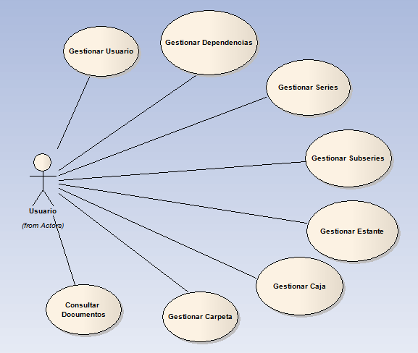

#### Caso de uso extendidos

##### Caso Uso Registrar Usuario

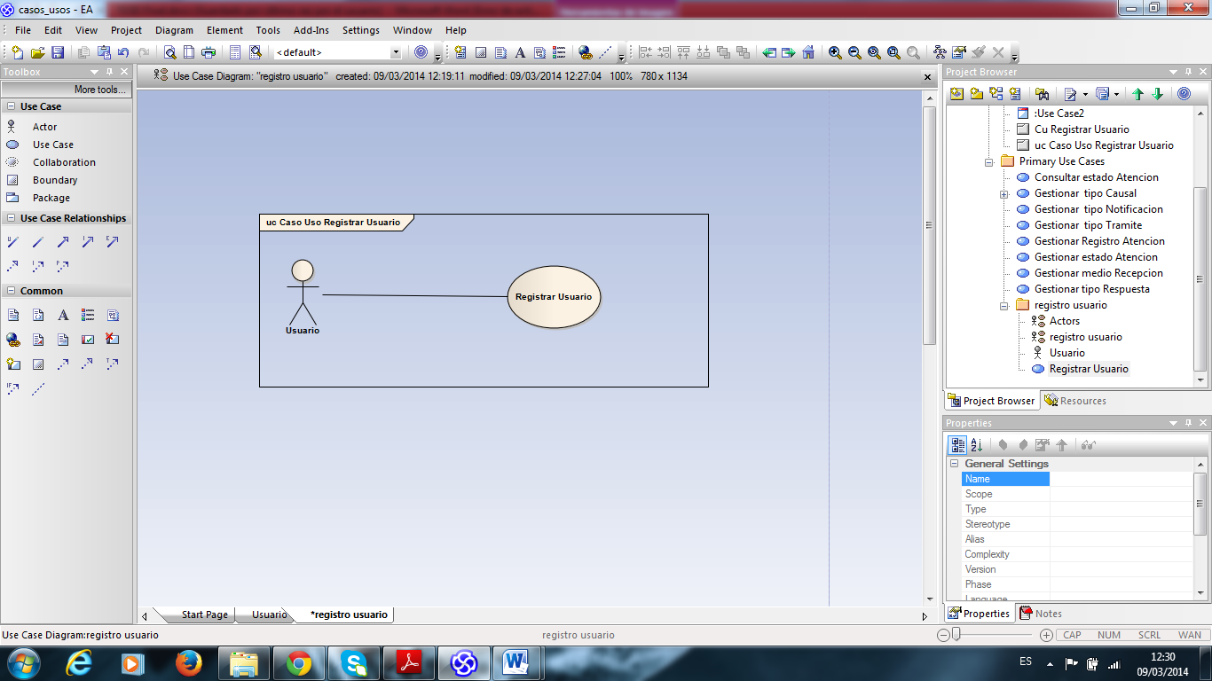

Para seguir viendo los casos de usos extendidos, se puede dirigir al documento de Anexos que se encuentra almacenado en un CD:

**Anexos Diagramas Casos Usos Extendidos. Huellas**

## Escenarios de los casos de uso del sistema

Tabla 3 Escenario CU-01.1

|  |  |  |  |  |  |  |  |
| --- | --- | --- | --- | --- | --- | --- | --- |
| D:\HUELLAS_APLICATION\HuellasWebUceva\web\huellas.jpg | HUELLAS  Sistema de Almacenamiento, Control y búsqueda de documentos en un Archivo para Instituciones Públicas | | | | | | |
| **Nombre**: Registrar Usuario | | | | | | | **Documento:** CU-01.1 |
|  | | | | | | | |
| **información General** | | | | | | | |
| **Actores:** | Usuario | | | | | | |
| **Propósito:** Este caso de uso se encarga de permitir el registro del usuario al sistema. | | | | | | | |
| **Tipo de Requerimiento:** | | Funcional  xxxxxx | | | No Funcional | | |
| **Referencias Cruzadas:** | |  | | | | | |
| **Precondiciones** | | | | | | | |
| **Curso Normal de los Eventos** | | | | | | | |
| **Acción de los Actores** | | | | **Respuesta del Sistema** | | | |
| 1. El usuarios ingresa a la aplicación.  3. El usuario ingresa los datos personales y da clic en el boton aceptar. | | | | 2. Despliega la interfaz de Registro de Usuarios.  4. realiza las validaciones respectivas para almacenar la informacion. | | | |
| **Curso alterno**   1. No existe una conexión con la base de datos. 2. No exista conexión con la aplicación. 3. El nombre de usuario ya exista. | | | | | | | |
| Creado por: | | | Actualizado Por: | | | Fecha de creación | |
| Javier Cardenas Duque | | |  | | | 09/03/14 | |

Para seguir visualizando los escenarios de casos de usos del sistema, puede dirigirse al documento de anexos que se encuentra almacenado en un CD :

**Anexos. Escenarios de los casos de uso del sistema. Huellas**

## Diagrama de Paquetes

Diagrama de Paquetes 1

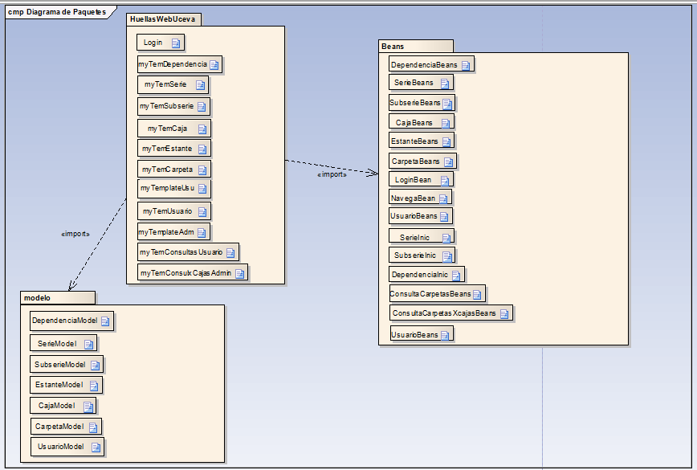

**Fuente**: El autor.

# DISEÑO

## MODELO DEL CICLO DE VIDA. PROTOTIPADO EVOLUTIVO.

El Prototipado modela el producto final y permite efectuar un test sobre determinados atributos del mismo sin necesidad de que está disponible. Se trata, simplemente, de testear haciendo uso del modelo.

“Esta técnica puede ser utilizada en cualquier etapa del desarrollo. A medida que el proceso progresa y el producto se completa, el prototipo ha de abarcar, cada vez más las características del producto final. Llegados a un punto, la construcción de prototipos adicionales resultará menos eficiente que usar las construcciones iniciales para el producto.

Figura 3 Metodología Prototipado

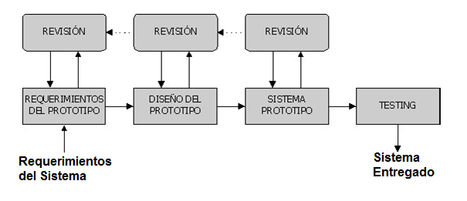

**Fuente: Ingeniería De Software. Pressman, Roger S. Sexta Edicion.MC Graw Hil**

Este pertenece a los modelos de desarrollo evolutivo. El prototipo debe ser construido en poco tiempo, usando los programas adecuados y no se debe utilizar muchos recursos.

El modelo prototipado tiene propiedades tales como:

* Plan rápido.
* Modelado, diseño rápido
* Construcción del Prototipo
* Desarrollo, entrega y retroalimentación
* Comunicación
* Entrega del desarrollo final”[[9]](#footnote-9)

## Diagrama de Secuencia

Diagrama Secuencia 1-Ingreso al Sistema

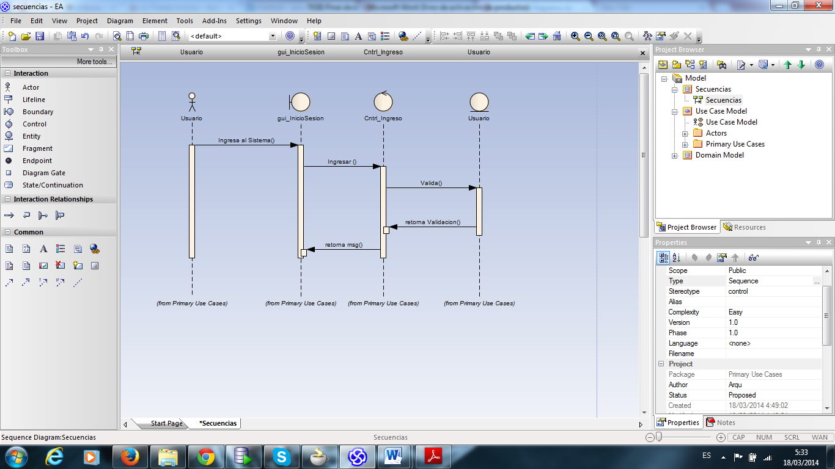

Para seguir visualizando los Diagramas de Secuencias, puede dirigirse al documento de anexos que se encuentra almacenado en un CD:

**Anexos. Diagrama de Secuencias. Huellas**

## Diagrama de Clases

Diagrama Clases 1- Inicio Sesión

**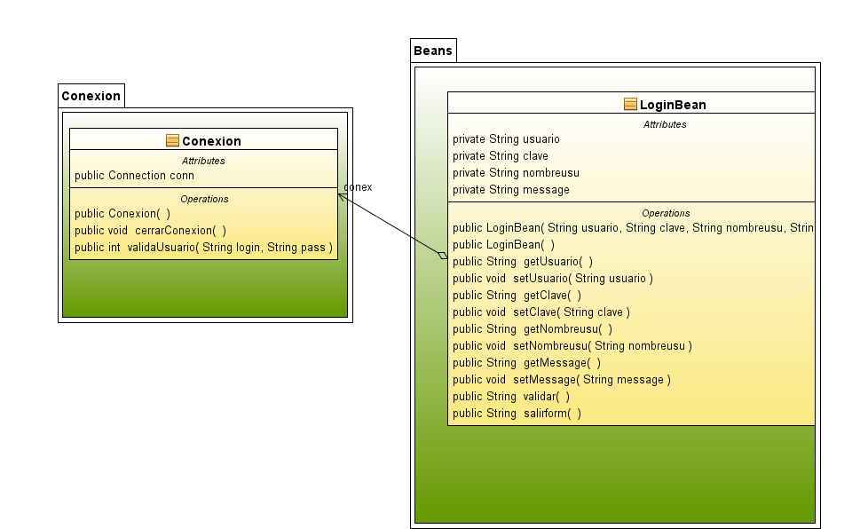**

Para seguir visualizando los Diagramas de Clases, puede dirigirse al documento de anexos que se encuentra almacenado en un CD :

**Anexos. Diagrama de Clases. Huellas**

## Diagrama de Robustez.

Diagrama Robustez 1– Inicio de Sesión

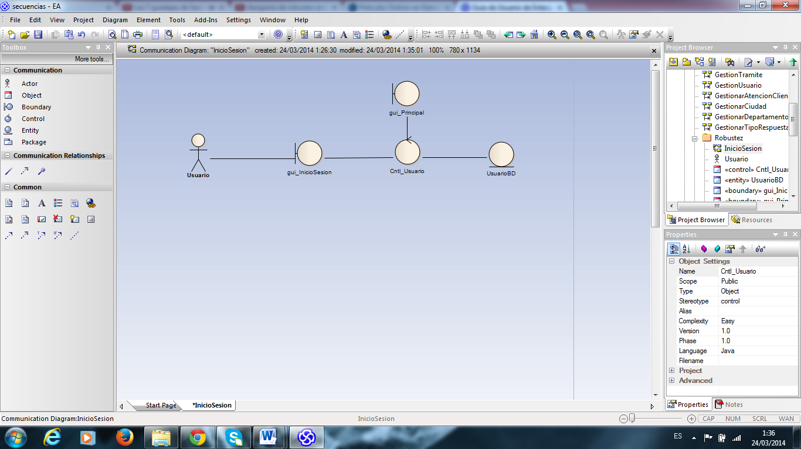

Para seguir visualizando los Diagramas de Robustez, puede dirigirse al documento de anexos que se encuentra almacenado en un CD :

**Anexos. Diagrama Robustez. Huellas**

## Diagrama Entidad Relación.

Diagrama Entidad-Relacion 1

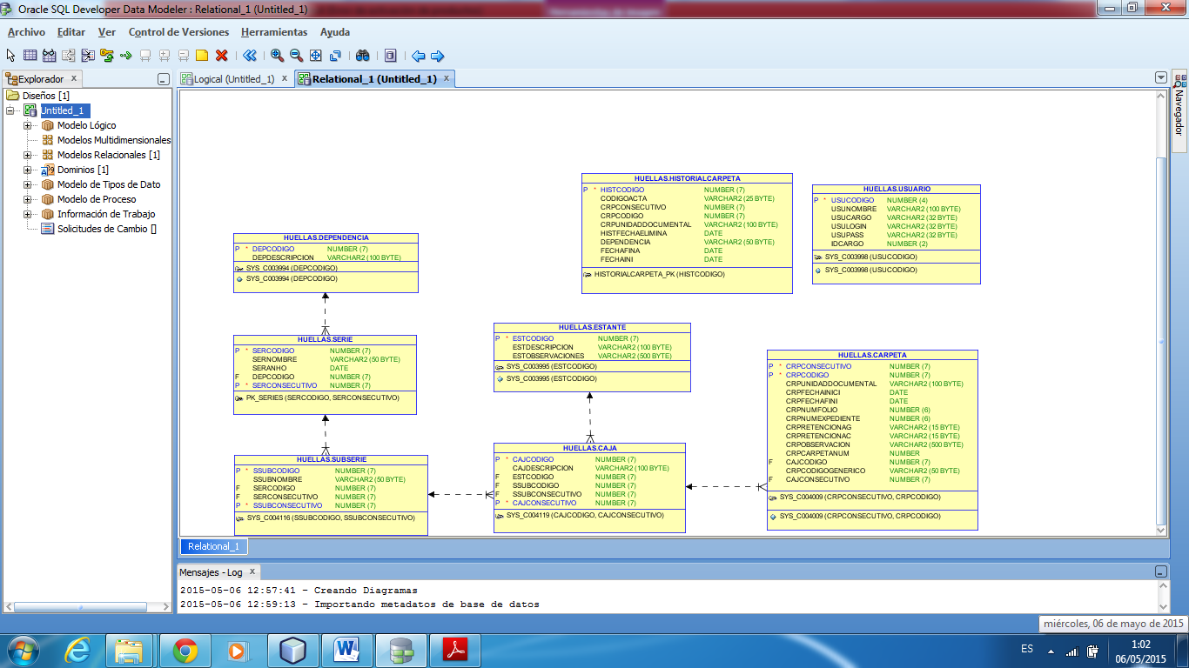

**Fuente**: El Autor

## Diagrama de Componentes.

Diagrama Componentes 1

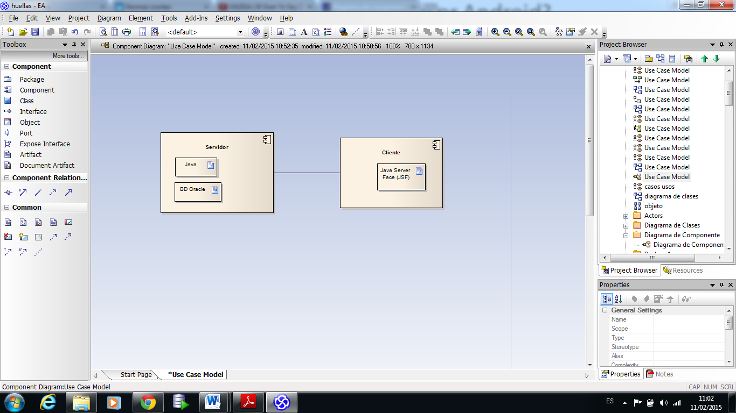

**Fuente**: El Autor

# IMPLEMENTACION

## Descripción de la Herramienta de Diseño.

La aplicación será realizada bajo el lenguaje de programación java, permitiendo la gestión de datos y manipulación de los mismos. Para ello se implementara el entorno de desarrollo NetBeans IDE versión 7.2.1.

NetBeans es un entorno de desarrollo, hecho principalmente para el lenguaje de programación Java.

Se implementara un motor de base de datos basado en Tecnología ORACLE 10g Express Edition.

El presente proyecto será realizado para trabajarse en ambiente Web, por lo cual se empleara elFramework Java Server Faces (JSF);JavaServer Faces es un marco de trabajo de interfaces de usuario del lado de servidor para aplicaciones Web basadas en tecnología Java y basado en el patrón MVC (modelo, vista, controlador).

Uno de los patrones más conocidos en el desarrollo web es el patrón MVC (Modelo - Vista - Controlador). Este patrón nos permite u obliga a separar la lógica de control, la lógica de negocio y la lógica de presentación, la cual es la que interactúa con el usuario.

Utilizando este tipo de patrones conseguimos más calidad en la programación y mejor mantenibilidad, pero una de las cosas más importantes es la normalización y estandarización del desarrollo de Software.

## ESQUEMA DE IMPLEMENTACION

**Patrón Modelo-Vista-Controlador**

**Modelo**: estese encarga de gestionar los datos y darle el manejo de las reglas del negocio propias de la aplicación. El modelo representan una entidad de negocio, esto normalmente se traduce en una fila de datos de una tabla y cada atributo dela entidad representa una columna de esa tabla. Las entidades manejan tareas como las validaciones de negocio.

**Vista**: está asociada a generar la interfaz de usuario que se expone en la aplicación.

**Controlador**: La capa de control; esta se encarga de determinar el flujo de la aplicación y gestionar las peticiones que realiza las interfaces de usuario con la aplicación. Interactuando entre las capas de modelo y vista.

## PLAN GUIA

**¿Cuál es el propósito de la aplicación?**

Permitirá tener una relación entre los usuarios a través de una aplicación que les permite realizar las consultas pertinentes que se realizan a diario dentro de una Institución pública, como lo es la uceva.

**¿Qué encontraran los clientes en la aplicación?**

En la aplicación encontraran actividades como:

* Inicio de Sesión( Administrador/usuario): Control de acceso a la aplicación
* Administrador: Módulo de Configuración; permitirá la parametrización y registro de los datos generales para registrar los Archivos (configuración de las dependencias, Series, Subseries, Estantes, Cajas, Carpetas).
* Consulta de los Archivos Almacenados por el filtro de Cajas y carpetas.
* Consulta de las carpetas o documentos eliminados.
* Usuario: cuenta con el módulo de Consulta, el cual le permitirá consultar la carpeta o Archivo que requiera.

**¿A quién está dirigida la aplicación?**

A todas las empresas o entidades públicas donde su actividad se centra en la administración, manejo y organización de la documentación producidas y recibidas por las diferentes dependencias, desde su origen hasta su destino final. Donde su mayor objeto es la de facilitar su utilización y conservación.

# Estructura de la aplicación

Figura 4 Estructura de la Aplicación Huellas

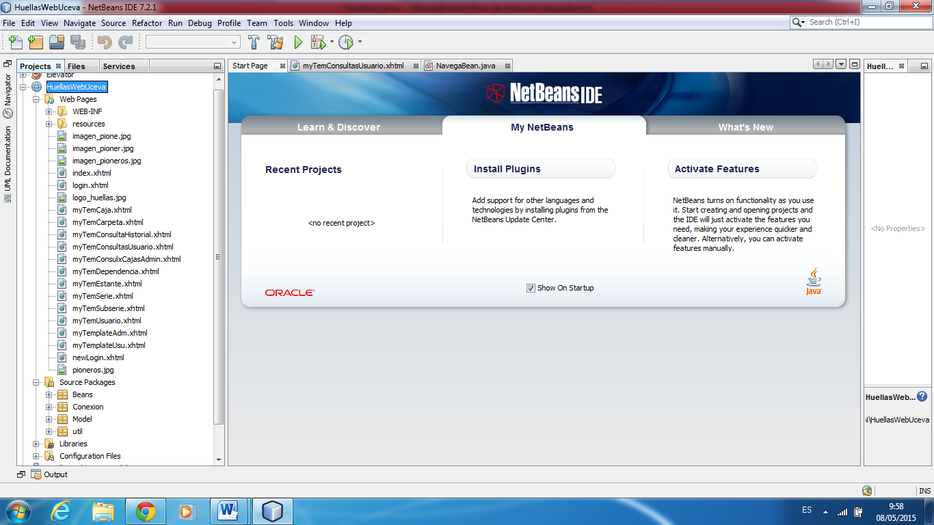

La aplicación se ejecuta con el archivo newLogin.xhtml, lo cual mostrara la interfaz para acceder a al sistema.

Los paquetes principales son el ***modelo, vista y controlador***.

En el paquete ***Model***se encuentran las clases o entidades que comprenden las reglas del negocio, cada tabla o entidad representa una validación propia de la aplicación; encargándose de recibir los parámetros para el almacenamiento mediante métodos específicos (Getters and Setters).

Contenido del paquete ***Model***

Figura 5 Paquete Model (modelo)

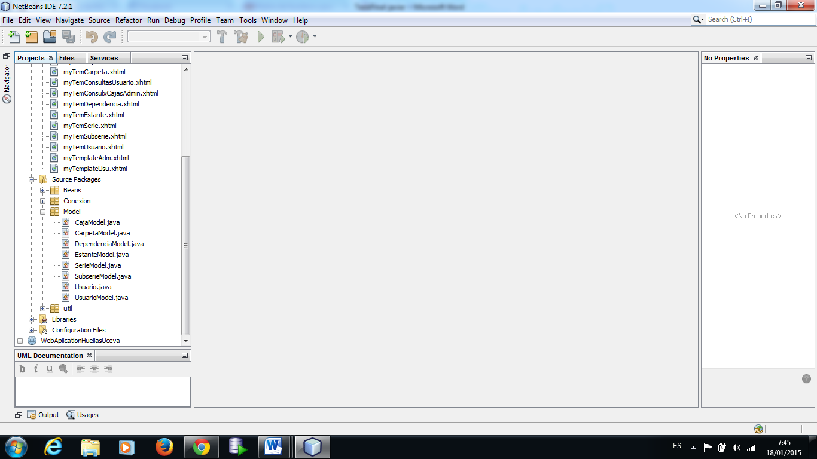

El paquete ***webPages (Vista)*** se encuentra todas las GUI de la aplicación con extensión .xhtml; estos archivos son un lenguaje de etiquetas basado en XML (Lenguaje de marcas extensible) y con componentes propios de Java, este código es controlado por medio de un paralelo en .java el cual se encarga de tomar cada componente y aplicar ciertas acciones como validar y ejecutar eventos, recibir información digitada o elegida, escribir o mostrar información de retroalimentación al usuario.

Figura 6 Paquete WebPages (Vista)

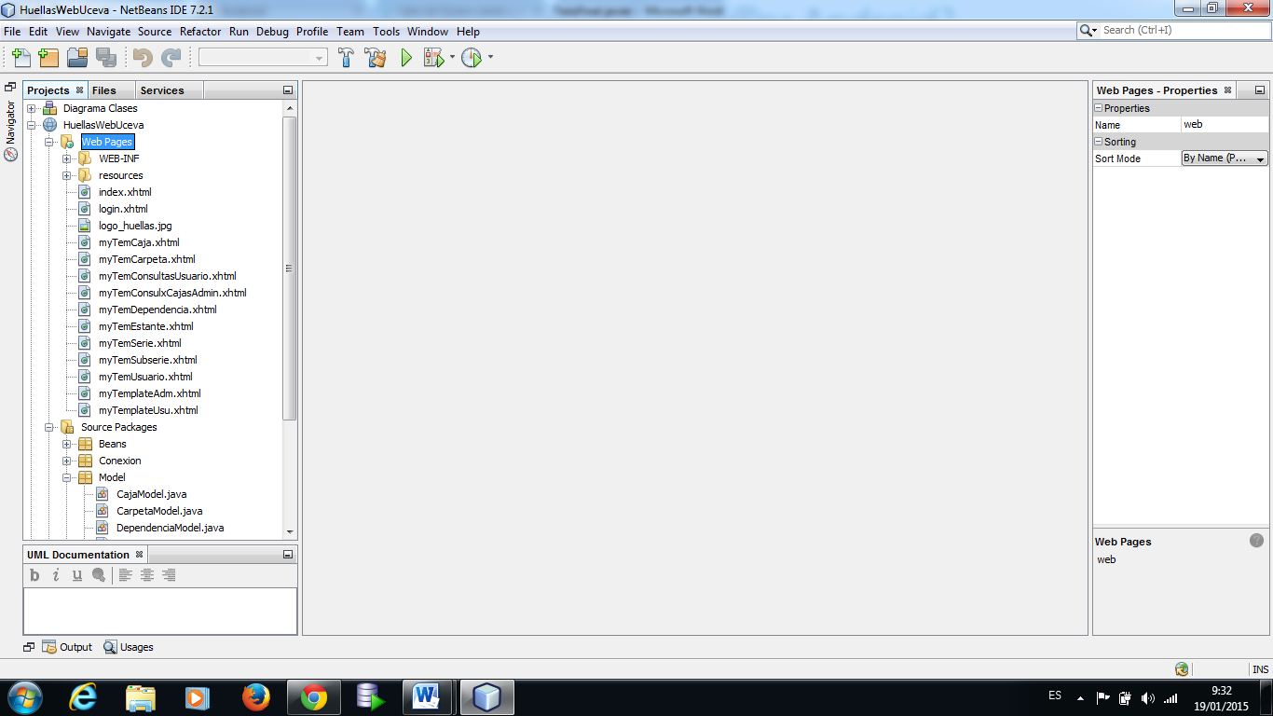

En el paquete ***Beans(control)***, contiene los principales eventos que se ejecutaran en la aplicación para dar resultados a diferentes acciones ejecutadas por el usuario, se encuentra las diferentes sentencias SQL que permiten el buen desarrollo de la aplicación.

Figura 7 Paquete Control (Beans)

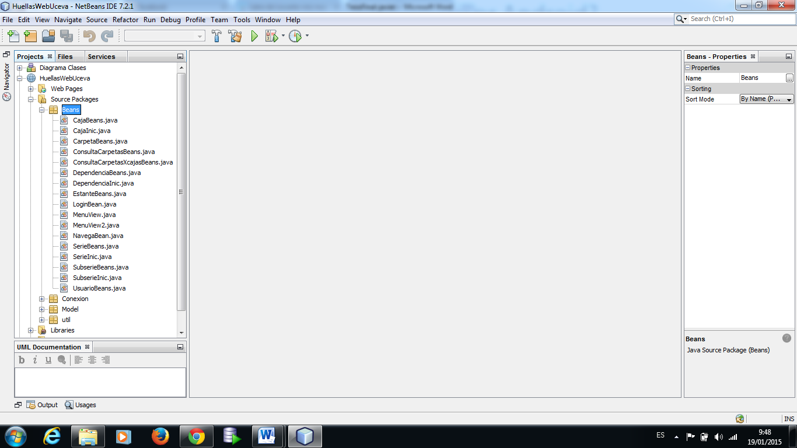

En el paquete **Conexión** se encuentra la clase que permite realizar la conexión a la base de datos permitiendo la realización de las diferentes transacciones que la aplicación requiera.

Figura 8 Paquete Conexión

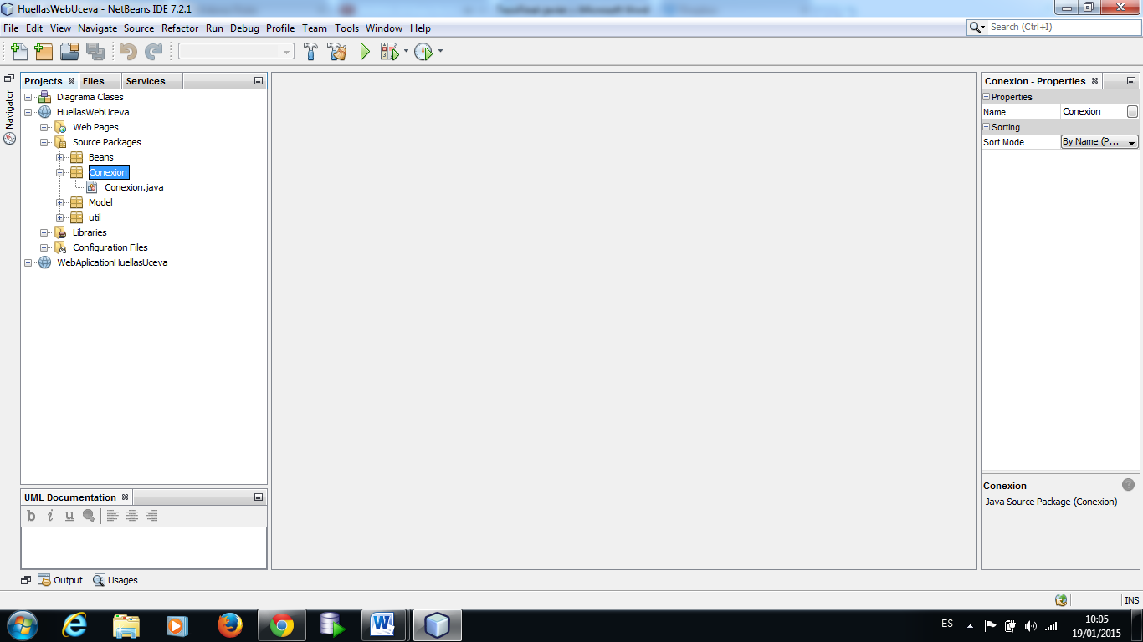

# PRUEBAS

|  |  |  |
| --- | --- | --- |
| Pruebas de Software #1 |  | |
| Fecha de realización | Mayo 12 de 2015 | |
| Duración | 2 Minutos | |
| Tipo de prueba | Caja blanca | |
| Nombre de la GUI | myTemUsuario | |
| Procedimiento de la prueba | El usuario debe diligenciar el formulario con sus datos personales para tener acceso a la aplicación. El sistema debe verificar que los datos estén digitados correctamente. | |
| Resultado esperado | Activación y registro para iniciar sesión en la aplicación. | |
| Resultado obtenido | Prueba exitosa SI (X) NO ( ) | |
| **Datos de entrada** | | **Resultados esperados** |
| **Còdigo Usuario**: aleatorio sistema  **Nombre Usuario**: Carloshumberto  **Cargo**: Empleado  **Login**: KRLOS  **Password**:1412  **ConfirmarPassword**:1412 | | Se Almaceno Registro Nº 3 |
|  | | |

Para seguir visualizando las pruebas realizadas al sistema, puede dirigirse al documento de anexos que se encuentra almacenado en un CD :

**Anexos. Prueba Aplicación. Huellas**

# CONCLUSIONES

* Gracias a la colaboración de las funcionarias del archivo central de la Uceva se logró implementar un modelo relacional con base de datos que facilitan las labores de Gestión Documental por parte de los usuarios.
* La utilización de SQL (lenguaje de consulta estructurada) nos permitió construir una consulta óptima para la búsqueda de la información dentro del sistema de bases de datos. Mostrando la Ubicación física del Documento.
* El sistema tiene la capacidad de emplear las tablas de Retención Documental (TRD) y su codificación para la búsqueda de la documentación física dentro del archivo central de instituciones como la Uceva. Por la cual no se tuvo la necesidad de modificar el método de almacenamiento y búsqueda de la información.
* El sistema permite tener una trazabilidad de los procesos relacionados con la administración de la información, en la cual se garantizara el control de los datos existentes y los que serán almacenados.

# BIBLIOGRAFÍA

* NTC 1486,Norma Técnica Colombiana (Sexta actualización)
* GUÍA TÉCNICA GTC-ISO/TR COLOMBIANA 15489-2
* Programa de Gestión Documental <http://www.ufps.edu.co/ufpsnuevo/archivos/programa_de_gestion_documental.pdf>.
* Ley 594 de 2000. Archivo General de Colombia.
* LLANSÓ SANJUAN, Joaquim. Sistemas archivísticos y gestión de documentos: ponencia. 14 Congreso Internacional
* DOYLE. Murielle y FRENIERE, André. La preparación de manuales de gestión de documentos para las administraciones públicas. París: UNESCO, 1991. p. 54
* LLANSO SANJUÁN, Joaquim. Gestión de documentos: definición y análisis de modelos. Bergara: Irargi, 1991. p. 234
* Ingeniería De Software. Pressman, Roger S. Sexta Edicion.MC Graw Hil
* Netbeans IDE. https://netbeans.org/features/index.html [citado en 24 de febrero de 2015]
* Administración de Archivos y Gestión de Documentos. LEY 594 DE 2000 (Julio 14).
* GUÍA PARA LA IMPLEMENTACIÓN DE UN PROGRAMA DE GESTIÓN DOCUMENTAL. Archivo General de la Nación.
* NORMA ISO INTERNACIONAL 15489-1 (para tener en cuenta el capítulo ocho)
* Circular 002 del 6 de marzo del 2012 sobre adquisición de herramientas tecnológicas de gestión documental
* MODELO DE REQUISITOS PARA LA GESTIÓN DE DOCUMENTOS ELECTRÓNICOS DE ARCHIVO (ESPECIFICACIÓN MoReq).

# ANEXOS

Para visualizar los anexos del documento, se cuenta con un CD de almacenamiento, en la cual contiene información correspondiente al desarrollo del sistema o aplicación. Dicho CD lo podrá identificar con el nombre “Anexos Huellas”.

En dicho CD podrá encontrar la siguiente información:

* Anexos. Diagramas Casos Usos Extendidos. Huellas
* Anexos. Diagramas de Secuencias. Huellas
* Anexos. Diagramas de Clases. Huellas
* Anexos. Diagramas Robustez. Huellas
* Anexos. Escenarios de los casos de uso del sistema. Huellas
* Anexos. Manual Técnico
* Anexos. Manual Usuario Huellas
* Anexos. Prueba Aplicación. Huellas

1. Ley 594 de 2000. Presidencia de la República de Colombia [↑](#footnote-ref-1)
2. LLANSÓ SANJUAN, Joaquim. Sistemas archivísticos y gestión de documentos: ponencia. 14 Congreso Internacional de Archivos (Sevilla: Consejo Internacional de Archivos, 2000); p. 32. [↑](#footnote-ref-2)
3. DOYLE. Murielle y FRENIERE, André. La preparación de manuales de gestión de documentos para las administraciones públicas. París: UNESCO, 1991. p. 54 [↑](#footnote-ref-3)
4. LLANSO SANJUÁN, Joaquim. Gestión de documentos: definición y análisis de modelos. Bergara: Irargi, 1991. p. 234 [↑](#footnote-ref-4)
5. Ley 594 de 2000. Presidencia de la Republica [↑](#footnote-ref-5)
6. Ingeniería DeSoftware. Pressman, Roger S. Sexta Edicion.MC GrawHil [↑](#footnote-ref-6)
7. Netbeans IDE. <https://netbeans.org/features/index.html>[citado en 24de febrero de 2015] [↑](#footnote-ref-7)
8. Administración de Archivos y Gestión de Documentos. LEY 594 DE 2000 (Julio 14). <http://www.archivogeneral.gov.co/sites/all/themes/nevia/PDF/Transparencia/LEY_594_DE_2000.pdf>[Consultado 24 de febrero de 2015] [↑](#footnote-ref-8)
9. Ingeniería De Software. Pressman, Roger S. Sexta Edicion.MC Graw Hil [↑](#footnote-ref-9)